○森林整備事業
本市では、市が所有する土地については委託事業で、個人が有する土地については、実施経費の9割を補助する補助事業で森林整備を促進しております。
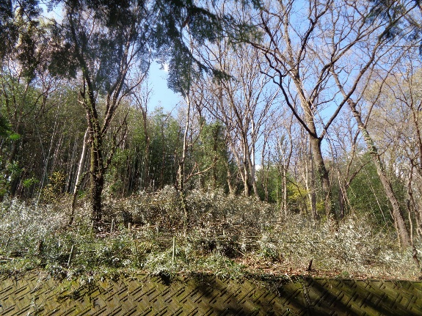
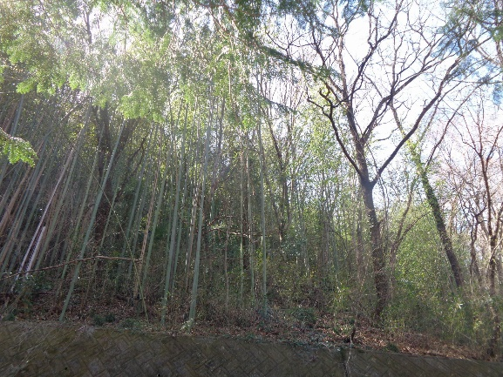
また、R4年度より農地と山林を野生動物から守るため、電柵沿いの伐採（緩衝地帯の整備）や管理道の設置を行っております。集落が一体となり、今後の農地の在り方を考える（地域計画）を策定した地域においては、10割補助で事業を行うなど、市民と共同で課題解決に取り組んでおります。

（甘利小通学路伐採後）
（甘利小通学路伐採前）
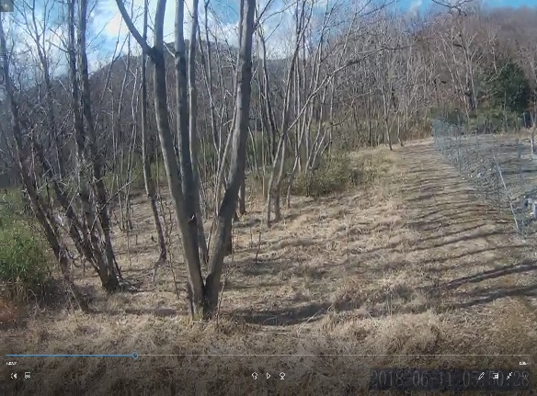
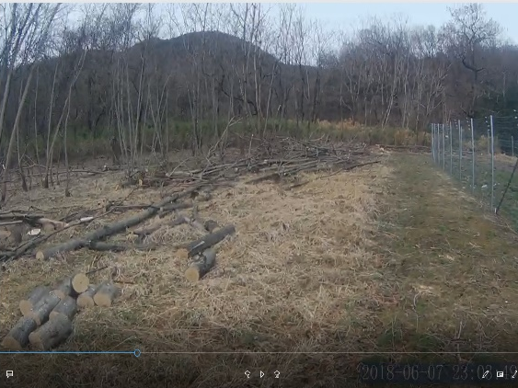

（入戸野地区緩衝帯整備前）
（入戸野地区緩衝帯整備前）

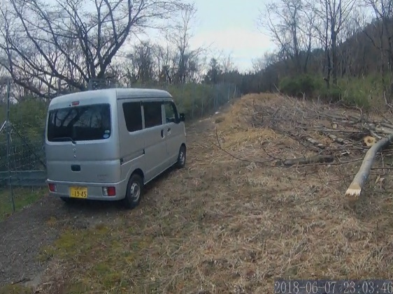
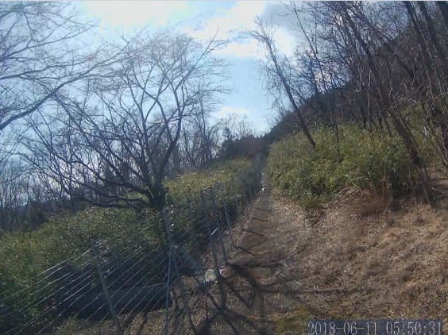

（入戸野地区緩衝帯整備前）
（入戸野地区緩衝帯整備前）
○林業普及啓発事業
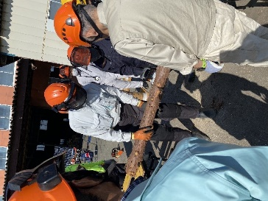
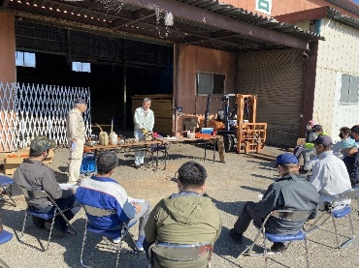
本市では、令和3年度よりチェンソー講習会を開催しております。不足する林業の人材育成や林業の普及啓発が求められていることから、講習会をとおして所有森林の手入れや林業に関する技術や知識の習得を目的としております。毎年、定員一杯の参加者に参加いただいております。無料で参加できますので、是非ご参加お待ちしております。
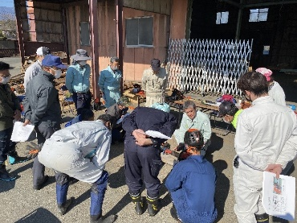
（メンテナンス方法実践）
（丸太の伐採）
（講師による座学）
（丸太の伐採）

